关于2026年春季学期“强国之路”思政大课“悟”阶段工作安排的通知

各院系：
为深入推进思政大课“悟”阶段的工作，确保学生能够顺利完成从实践到理论的思维转化，培养批判性思维和独立思考能力，现将“悟”阶段的工作安排通知如下，请各院系提前做好准备，确保各项工作有序开展。

第一部分 2024级本科生课题作业展示嘉年华活动（海报嘉年华）
- 时间安排
活动时间：2026年3月31日（星期二）13:30-15:30。
- 活动地点
复旦大学邯郸校区光华楼前草坪（如遇恶劣天气更改活动地点将另行通知）
- 海报布展
每张海报的具体摆放位置于“ehall平台-践悟平台系统”查询。
- 海报制作与提交要求
请各践行阶段的课题组于3月17日（含）前，将一张电子版海报上传至“ehall平台-践悟平台系统”。
3月17日之前学校将完成海报内容与形式审核（不符合《2026春季学期“强国之路”思政大课“悟”阶段2024级本科生课题作业展示嘉年华海报参考模板》的海报均会被退回，见附件2中的模版；也可参考思政门户海报嘉年华（https://dake.fudan.edu.cn/pages/szCourse/site/hbjnh）中的往年优秀海报）。若海报在此期间被退回，请于3月24日（含）前重新提交。
活动所需的纸质版海报由学校统一制作，无需老师或学生自行打印。
（上传操作详见附件2中的《2026春季学期“强国之路”思政大课“悟”阶段2024级本科生课题作业展示嘉年华海报上传操作说明》）
- 现场讲解安排
活动期间须保证每张海报前有一位讲解同学，每个课题的学生请自行协调讲解顺序，轮流在本课题海报前进行讲解和答疑。
首位讲解同学需于13:15前到达指定位置（自己的海报前），未轮到讲解的同学可参观其他课题的海报展示并投票。
与海报内容相关的其他实物（如机器人、材料模型等）均可以摆放至海报旁的位置进行展示。
- 学生参观安排
建议“悟”阶段学生由院系分批组织参观，具体入场安排将于后续通知或可参考往年的安排。
海报外围安排有学生发展相关咨询摊位（复芏计划答疑、创新创业大赛答疑等）。
- 投票评选
学校将在3月24日前向“悟”阶段学生发放三类投票贴纸各6张，分别为：“我最喜欢”、“交叉碰撞”、“触发灵感”。每人18张，不得代领或重复领取。
老师或非“悟”阶段学生（尤其鼓励正在参加思阶段的学生参加本次投票）可在签到处领取贴纸参与投票，每人18张，不得代领或重复领取。
参观师生可将贴纸贴于海报顶部（顶部贴满可贴到背面，海报上不得张贴其他内容的贴纸），学校将根据贴纸数量评选出“我最喜欢的课题”、“最想进行交叉碰撞的课题”与“最能触发灵感的课题”，并在思政门户（dake.fudan.edu.cn）中长期展出。
- 签到说明
活动当天13:30—15:30，在海报嘉年华场地入口处（光草北侧）设置四个签到处，须带一卡通进行签到。

第二部分 交叉讨论课
- 3月1日之后院系教务员和任课老师可登录ehall“思政-践悟平台”查询分班信息、排课信息、同一交叉讨论班所有老师联系信息及所有学生信息。
- 3月12日之前，教务员统计本院系无法参加“悟”阶段的老师，对其更换或者删除，并在3月12日之前通知到邮箱fanglei@fudan.edu.cn；若有调整分班意愿的老师信息请在3月12日之前通知到邮箱fanglei@fudan.edu.cn；若有插班的学生信息和本学期无法参加交叉讨论课的学生信息，也请在3月12日之前通知到邮箱fanglei@fudan.edu.cn。
- 3月31日之前，牵头院系确定负责交叉讨论班的教学团队负责人（本院系的老师），组织好相关课题指导教师组成教学团队。
- 3月31日之前，牵头院系组织各教学团队遵照《“悟”阶段思政大课教学指南》、《交叉讨论课教学指南》（见附件3）和《思政大课“悟”阶段工作方案》（见附件1）的精神进行备课，确定交叉讨论主题和讨论形式及评分标准，并将讨论课的基础资料或学习资料发给上课学生。
- 4月7日、4月14日和4月21日开展3次交叉讨论课（不允许线上上课，教学团队中的教师可以集体参与每一轮讨论，也可以分别轮流参加讨论。教学团队须就某一主题组织学生进行讨论，并对讨论过程进行记录，帮助学生提升创新性、逻辑性，形成个人研究或探索设想，并及时在Ehall——“思政-践悟平台”中上传讨论记录和评分结果）。

第三部分 优秀学生个人展示汇报
一、班会组织与推荐安排
请各院系根据《思政大课悟阶段工作方案》于第8、9周（4月22日-4月30日）中的一天（院系自行安排）完成“悟”阶段集中班会组织工作（在院系内部，院系须组织学生以自然班为单位进行个人汇报，展示个人创新设计与发展愿景报告的内容。参与本次汇报的教师和其他学生将对汇报进行点评，帮助学生优化个人创新设计与发展愿景报告）。
在充分听取学生个人汇报和师生意见的基础上，在4月30日之前推荐4位表现优秀的学生及其课题（按推荐顺序排序，最好同时提交学生的个人创新设计与发展愿景报告）至教务处，作为本次个人展示的候选人，学校会再进行遴选，并公布最终名单。
二、展示安排
本次个人展示将采用公开汇报形式，安排在相辉堂和明道楼分六次进行（每位同学只参加一次），具体时间如下：
时间 | 地点 | 大类
5月12日13：30 | 相辉堂北堂 | 文社A
5月12日15：25 | 相辉堂北堂 | 文社B
5月19日13：30 | 相辉堂北堂 | 理工A
5月19日15：25 | 相辉堂北堂 | 理工B
5月26日15：25 | 相辉堂南堂 | 理工C
5月12日、5月19日或5月26日下午医学教务处自行安排 | 枫林校区明道楼一楼、二楼报告厅 | 医科

大类 | 涉及院系 | 总人数
文社A | 中文、外文、新闻、历史、旅游、哲学、马院、文博 | 522
文社B | 经济、金融、国务、法学、社政、体育 | 563
理工A | 数学、物理、化学、生科、高分子、环境、大气、核技术 | 642
理工B | 管理、计智、大数据、材能 | 642
理工C | 未来信息、集微、机器人、生医工 | 615
医科 | 公卫、护理、临床（含中山、华山临床医学院）、基医、口腔、药学 | 735

每位学生将围绕一个主题进行7分钟汇报，展示内容包括：选题背景、创新思考、未来计划等，形式可结合PPT、视频、实物等进行呈现。
三、后续安排
学校将组织专家与教师代表现场听评，评选出的优秀学生可直通2026年的复芏计划（FDUROP）。
请各院系高度重视此次展示活动，鼓励学生积极参与，挖掘典型课题和表达能力突出的学生，进一步推动“悟”阶段教学目标落地落实。

第四部分 学生作业提交、教师成绩录入及总结工作
一、学生作业提交
所有“悟”阶段学生需在2026年6月6日（星期六）23:59前登录复旦大学网上办事大厅（https://ehall.fudan.edu.cn/）搜思政-践悟平台（）提交以下两份个人作业：
1.个人创新设计报告（计入期末成绩）
以学生在“悟”阶段个人成长包（从思政-践悟平台中下载）中的学习与实践内容为基础，重点面向未来的学习或科研内容，也要聚焦自身课题、调研或行动方案所形成的成果进行总结与反思。建议图文结合、观点鲜明。
2.个人感悟与发展愿景报告（不计分）
重点反映学生个人在“强国之路”学习中的真实体会、感悟、收获、转变或理想。该报告将作为课程重要学习总结与学生个人成长档案记录，要求内容实事求是、表达真诚、不讲假话和套话。
两份作业均需以Word或PDF格式上传，文件命名统一为：“姓名+学号+报告名称”。
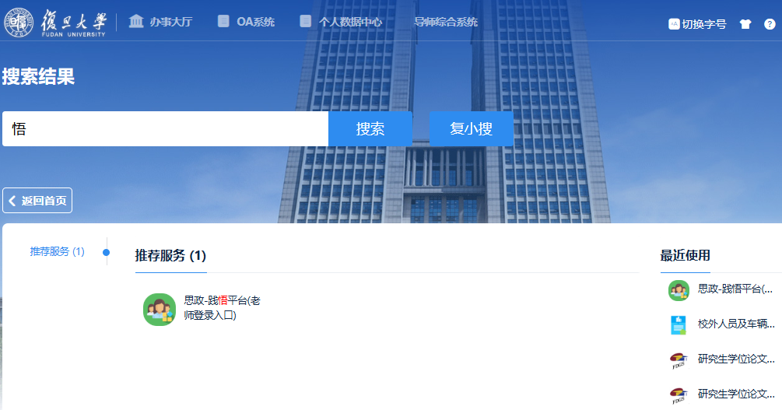
图1 软件界面示例（1）
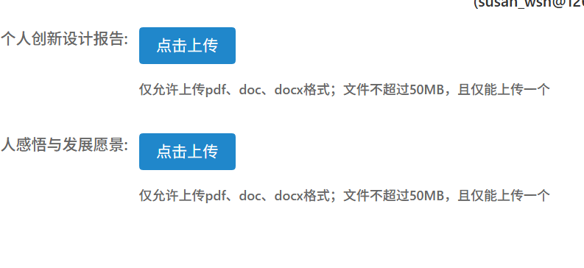
图2 软件界面示例（2）
二、教师成绩录入
各课题指导教师2026年6月7日之后可登录复旦大学网上办事大厅（https://ehall.fudan.edu.cn/）搜思政-践悟平台（）查看学生作业提交情况及作业内容，并可于6月7日（星期日）8:00起登录复旦大学网上办事大厅（https://ehall.fudan.edu.cn/）搜本科课程成绩（）进行成绩录入工作。成绩录入截止日期为6月27日（星期六）23:59。如果在此截止时间前无法完成成绩录入工作的老师请在系统成绩录入界面申请成绩缓交，缓交申请截止时间为7月9日（星期四）23:59。
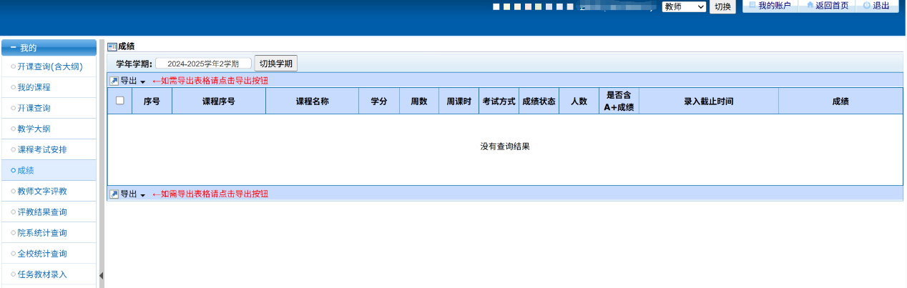
图3 软件界面示例（3）
成绩构成如下：
- 考勤成绩（20%）：根据学生在五次活动参与情况客观评定（一次4分）；
- 平时成绩（40%）：根据学生在三次交叉讨论课中的表现综合评定；
- 期末成绩（40%）：根据学生提交的“个人创新设计报告”打分。
“悟”阶段的考核以学生提交的成果和体现学习效果的过程为核心，教学团队教师将根据出席情况、讨论表现和进步情况（三次讨论课只给出一个分数，可以根据学生讨论的表现评分也可以根据进步情况评分）及个人创新设计与发展愿景报告进行评分，不设A类比例限制，特别优秀的可打A+荣誉等。

三、教务员审核发布
成绩录入开放后，各院系教务员可登录教务管理信息系统对成绩进行审核发布，审核发布截止日期6月27日（星期六）23:59。请各院系教务员提醒本院系的任课老师按时完成成绩录入工作。
四、教师工作量统计、课程总结与后续准备工作
1. 请各院系教务员登录复旦大学网上办事大厅（https://ehall.fudan.edu.cn/）的思政-践悟平台导出本院系“悟”阶段交叉讨论课任课教师名单并制表（表格包含选课序号、教师工号、授课教师、开课院系、参与交叉讨论课次数、备注六列），并逐一核对是否完整、准确。如有遗漏或多出人员，请在备注中进行修改标注。
2. 请各院系同步确认每位任课教师实际参与交叉讨论课的次数和班会次数，填写在表格中，用于教务处后续统一核算工作量。
3. 请各院系于6月27日（星期六）23:59前将文件标题统一命名为“院系+交叉讨论课任课教师确认表”发送至教务处邮箱（fanglei@fudan.edu.cn）。
4. 后续教务处将根据各院系反馈情况，完善数据汇总，及时落实任课教师工作量认定。

为持续优化课程实施路径、提升教学组织质量，建议各院系在本学期工作结束后，结合本院系学生参与情况和教师教学组织过程，做好经验梳理与问题总结，为2027年春季“强国之路”思政大课“悟”阶段工作的完善与提升积累基础。
教务处将在下学期启动新一轮课程设计与机制优化工作，届时将广泛听取各院系意见，进一步提升“悟”阶段课程的育人实效与系统性实施水平。

请各院系根据上述时间节点和任务要求，提前做好准备工作，确保“悟”阶段各项工作顺利推进。如有疑问，请及时与教务处、学工部联系。
特此通知。

附件：1. 思政大课“悟”阶段工作安排附件包
2. 海报嘉年华附件包
3. 交叉讨论课附件包

教务处 学工部
2026年3月1日

联系人：方雷（教务处） 电话：55664912
韩建汶（学工部）电话：65643400

